Practica Profesionalizante III

***Área Asignada: Fiscalizacion***

***Institución:***

* Instituto de carreras Superior N:6030 las lajitas

***Cerrera:***

* Tecnicatura Superior en Analisis de Sistema y Desarrollado de Software

Profesor

* Cesar Andrés Arévalo

Alumnos:

* Mario Cortez
* Juan Manuel Benegas
* Matías Araya
* Cristian Quispe

***Procesos: Descripción de la organización………………………………………………………………………… 3-8***

***Proceso: Delimitación del Proceso…………………………………………………………………………………….. 0***

***Proceso: Descripción de procesos……………………………………………………………………………………… 0***

***Proceso: Diagnostico a Nivel de Proceso………………………………………………………………………….. 0***

***Proceso: Determinación de Requisitos…………………………………………………………………………….. 0***

***Proceso: de descripción de la organización***

* ***Objetivo:*** Mediante los estudios pertinente a realizar, buscamos entender cómo se constituye y funciona el Área de Fiscalización, dentro de la municipalidad, así poder definir su estructura y procesos de manera clara y concisa
* ***Entrada:*** la información obtenida por medio de las entrevistas realizadas a el Área de Fiscalización y a sus respectivos encargados
* ***Salidas:***
* ***Reseña Histórica:*** la municipalidad fue establecida el 24 de julio de 1947 en las lajitas Actualmente está a cargo del intendente Fernando Daniel Alabi, que asumió como jefe Comunal el 10 de diciembre de 2019.
* ***Misión:***  Administra las verificaciones y habilitaciones de los diferentes locales comerciales, también se encargan de administrar al personal de control de residuos y desratización de terrenos baldíos y del resto de la localidad
* ***Visión:*** hacer que su área sea reconocida, por brindar un buen servicio a la comunidad

***Objetivos:***

* Garantizar el cumplimiento de las normativas municipales mediante la verificación
* Control y fiscalización de actividades comerciales
* Urbanas y ambientes en el territorio
* Asegurando el orden público y la legalidad de las operaciones bajo jurisdicción municipal.

***Descripción de la estructura de la organización***

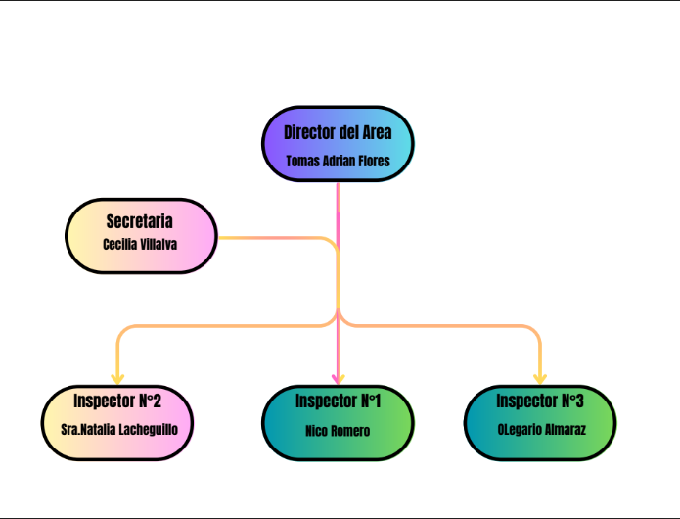

***Director de Área: Sr. Tomas Adrián Flores***

Es el responsable de supervisar y gestionar al personal para desarrollar sus diferentes actividades

***Administrativa:*** ***Sra. Cecilia Villalba***

Se encarga de recibir las planillas con los parámetros de los locales habilitados para el comercio. Si cumplen con las normativas.

***Inspector N1;*** ***Nico Romero***

Se encarga de realizar la documentación en cual se encuentran registrados los locales habilitados para el comercio y también se encargan de revisar el estado de los locales y ver que cumplan con las normativas de seguridad y higiene.

***Inspector N2:*** ***Sra. Natalia Lacheguillo***

Se encarga de realizar la documentación el cual se encuentra registrado los locales habilitados para el comercio y también se encarga de revisar el estado de los locales y ver que cumplen con las normativas de seguridad y higiene.

***Inspector N3:*** ***Olegario Almaraz***

Se encarga de realizar la documentación el cual se encuentra registrado los locales habilitados para el comercio y también se encarga de revisar el estado de los locales y ver que cumplen con las normativas de seguridad y higiene.

***Funciones Principales:***

***• Gestión Habilitación Comercial:***

* ◦ Registro de nuevas solicitudes y digitalización de documentación (legajos).
* ◦ Verificación automática de cumplimiento normativo.
* ◦ Generación y emisión digital de certificados.
* ◦ Alertas por documentación faltante y notificaciones al solicitante.

***• Gestión de Habilitación por Venta de Alcohol:***

* ◦ Integración y seguimiento con la Policía Provincial.
* ◦ Registro de comunicaciones y respuestas de entidades externas.
* ◦ Consultas de estado del trámite y visualización de tiempos de respuesta.
* ◦ Alertas automáticas por demoras prolongadas.
* ◦ Historial completo de solicitudes.

***• Gestión Habilitación de Eventos:***

* ◦ Coordinación simultánea con múltiples entidades externas (Policía Provincial,
* Bomberos, Hospital).
* ◦ Clasificación de eventos por nivel de riesgo y protocolos de autorización express.
* ◦ Calendario visual de eventos programados.

***• Gestión Emisión de Multas:***

* ◦ Generación digital de multas (reemplazando talonarios físicos) e impresión
* opcional in situ.
* ◦ Conexión automática con el Área de Renta para seguimiento de cobranza.
* ◦ Notificaciones automáticas a infractores.

***• Gestión de Notificaciones Oficiales:***

* ◦ Registro digital de constancias de entrega con fecha y hora.
* ◦ Alertas automáticas sobre plazos legales inminentes o vencidos.
* ◦ Acceso a un historial completo de notificaciones y su estado.
* ◦ Notificación automática a las áreas solicitantes sobre el estado de las entregas.

***Microambiente del área***

***Entorno Interno*** Municipal

***Áreas de Interacción Directa***

***Área de Renta***

* **Relación:** Consulta de estado tributario de contribuyentes
* **Frecuencia:** Diaria
* **Criticidad:** Alta (prerrequisito para habilitaciones)

***Obras Públicas***

* **Relación:** Inspecciones técnicas, cédulas parcelarias
* **Frecuencia:** Según necesidad
* **Criticidad:** Alta (requisito técnico obligatorio)

***Área Contable***

* **Relación:** Registros contables y financieros
* **Frecuencia:** Periódica
* **Criticidad:** Media

***Tránsito***

* **Relación:** Verificaciones en espacio público
* **Frecuencia:** Ocasional
* **Criticidad:** Media

***Recursos y Herramientas Internas***

* ***Sistema Excel:*** Control de habilitaciones comerciales
* ***Formularios pre moldeados:*** Notificaciones estándar
* ***Talonarios:*** Cobro de tasas y emisión de multas
* ***Archivo físico:*** Documentación no digitalizada
* ***Vehículos:*** Para recorridos de inspección (inferido)

***Entorno Externo***

***Entidades Provinciales***

***Policía de la Provincia***

* **Ubicación:** J.V. González
* **Función:** Habilitación definitiva para venta de alcohol
* **Problemática:** Demoras hasta 3 meses, no presencia diaria
* **Impacto:** Crítico para procesos de alcohol

***Bomberos de la Provincia***

* **Ubicación:** J.V. González
* **Función:** Certificados de higiene y seguridad
* **Problemática:** No están diariamente, demora 5-7 días
* **Impacto:** Crítico para eventos y habilitaciones especiales

***Ciudadanía***

***Comerciantes y Empresarios***

* **Relación:** Solicitantes de habilitaciones
* **Expectativa:** Procesos rápidos y claros
* **Problemática:** Documentación incompleta frecuente

***Ciudadanos en General***

* **Relación:** Sujetos de control y fiscalización
* **Expectativa:** Trato justo y procedimientos claros
* **Problemática:** Resistencia a cumplimiento normativo

***Organizadores de Eventos***

* **Relación:** Solicitantes de habilitaciones temporales
* **Expectativa:** Autorización oportuna
* **Problemática:** Requisitos complejos y coordinación externa

***Factores Ambientales***

***Tecnológicos***

* **Fortalezas:** Sistema Excel funcional para registro básico
* **Debilidades:** Falta de digitalización completa, procesos manuales
* **Oportunidades:** Digitalización, integración de sistemas
* **Amenazas:** Obsolescencia de sistemas actuales

***Normativos***

* ***Marco Legal:*** Ordenanzas municipales, normativas provinciales
* ***Cambios Regulatorios:*** Actualizaciones periódicas de requisitos
* ***Cumplimiento:*** Obligatoriedad de procedimientos administrativos

***Geográficos***

* **Ventajas:** Conocimiento local del territorio
* **Desventajas:** Dependencia de entidades externas ubicadas en otras localidades
* **Desafíos:** Cobertura territorial completa con recursos limitados

***Lista de procesos***

* Gestión Habilitación comercial
* Gestión por habilitación por venta de alcohol
* Gestión habilitación de eventos
* Gestión emisión multas
* Gestión de notificaciones oficiales